**KRZEPKI MIÓD**

**NOWOŚĆ Z PASIEK RODZINY SADOWSKICH**

**Mocny w smaku, bogaty w składzie i wzmacniający w działaniu Krzepki miód z Pasiek Rodziny Sadowskich w pełni zasługuje na swoją nazwę. Ten unikalny miks najcenniejszych superfoods z ula: miodu, pierzgi, pyłku i mleczka pszczelego został dodatkowo wzbogacony o imbir i pigwę. Wystarczy łyżeczka tego przysmaku, aby poczuć słodko-pikantne pokrzepienie na co dzień i w potrzebie.**

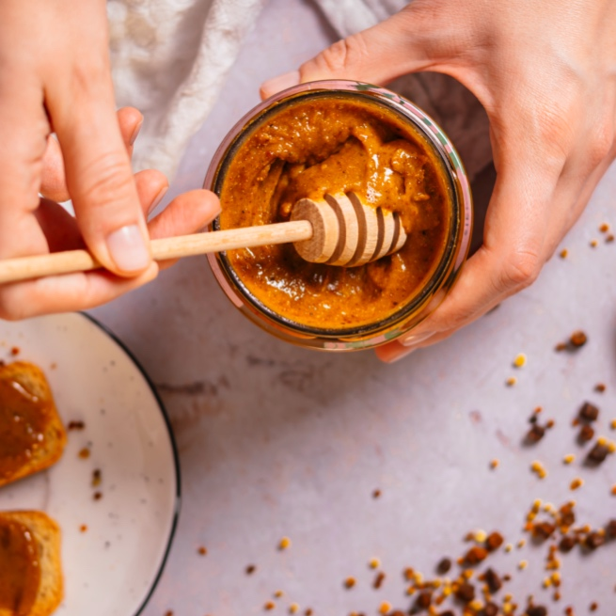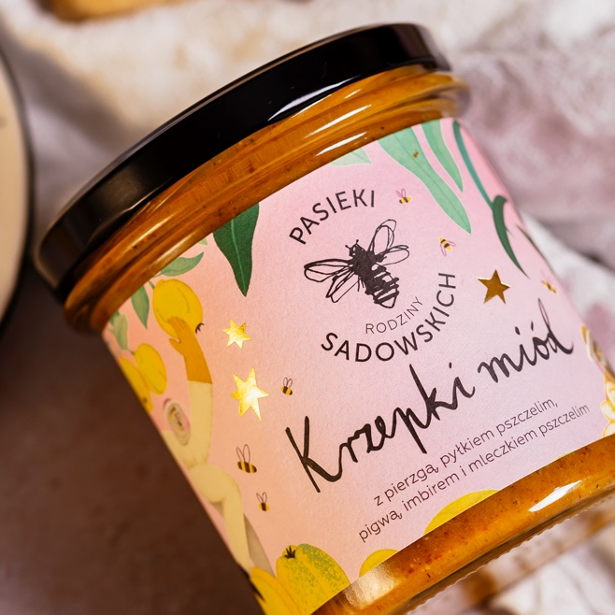

**Miód Krzepki** naturalnie wzmacnia odporność i jest niezastąpiony podczas sezonowych infekcji i osłabienia. Jego receptura została precyzyjnie skomponowana tak, aby zarówno skład, jak i smak dodawał mocy. Każdy słoiczek jest bogaty w produkty pszczele: **miód wielokwiatowy, 9% zmielonej pierzgi,** która doskonale wzmacnia i regeneruje organizm, **9% pyłku pszczelego** o wysokiej zawartości witamin i składników mineralnych, a także **mleczko pszczele**, które jest najbardziej odżywczym produktem pszczelim, bo to właśnie nim pszczoły karmią się w okresie intensywnego wzrostu. Dodatek **imbiru** działa rozgrzewająco i pobudzająco, a **liiofiliowana polska pigwa** wspomaga układ odpornościowy, a do tego nadaje Krzepkiemu owocowy smak.

**Cena: 49 zł / 410 g**

[**www.pasiekisadowskich.pl**](http://www.pasiekisadowskich.pl)

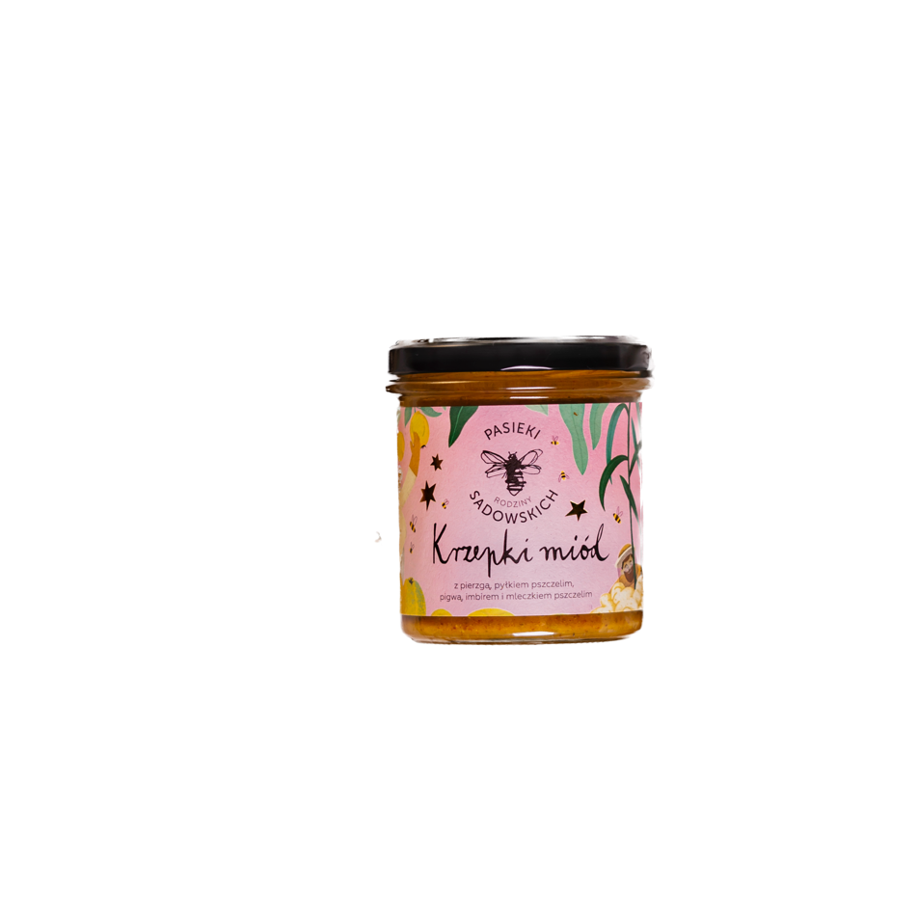

Pasieki Rodziny Sadowskich to obecnie największe gospodarstwo pasieczne w Polsce, a także druga co do wielkości w Polsce platforma e-commerce ze zdrową żywnością. W sklepie internetowym dostepne są miody tradycyjne w 12 odmianach i 20 miodów smakowych z liofilizowanymi owocami i przyprawami. Dodatkowo pod nazwą Manufaktura Rodziny Sadowskich sklep online oferuje inne naturalne produkty spożywcze, takie jak: oleje tłoczone na zimno, octy żywe, oksymele, owoce liofilizowane, przeciery owocowe, zakwasy oraz ręcznie wytwarzane owocowo-miodowe przekąski. Ofertę tę uzupełniają nowości: naturalne suplementy diety i miodowe kosmetyki.

**Kontakt dla mediów**

**Anna Korzeń,**

**PREMIO**

mail.: anna.korzen@agencjapremio.pl,

tel. 504 069 870

**